科大马院无纸化考试考生操作指南

一、登录考试系统
- 打开电脑桌面上的客户端考试文件夹，双击文件夹中的：CXExam文件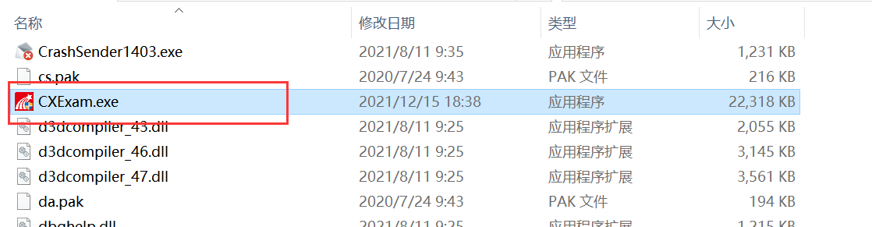
- 运行后将会进行环境检测
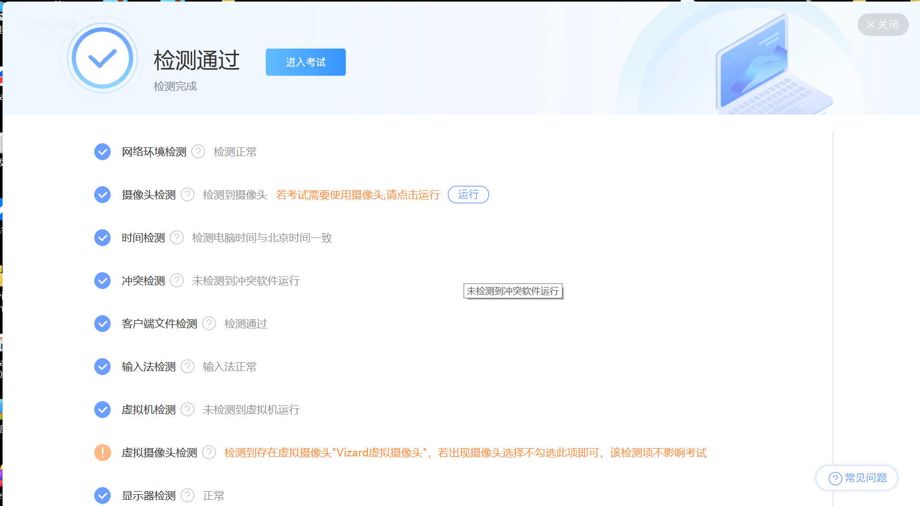
注意：
- 红色提示的未过检测项-----可能影响程序运行，需要通过才可进入考试
- 橙色提示的未过项----可能影响部分功能，若考试无需使用，可忽略
- 输入法请使用电脑自带的输入法（英文切换为中文的方式：同时按Ctrl+Shift两个按键即可实现英文切换为中文）。

3.通过环境检测后会进入到登录页面，输入学号及密码（密码均已重置为abc123456）。
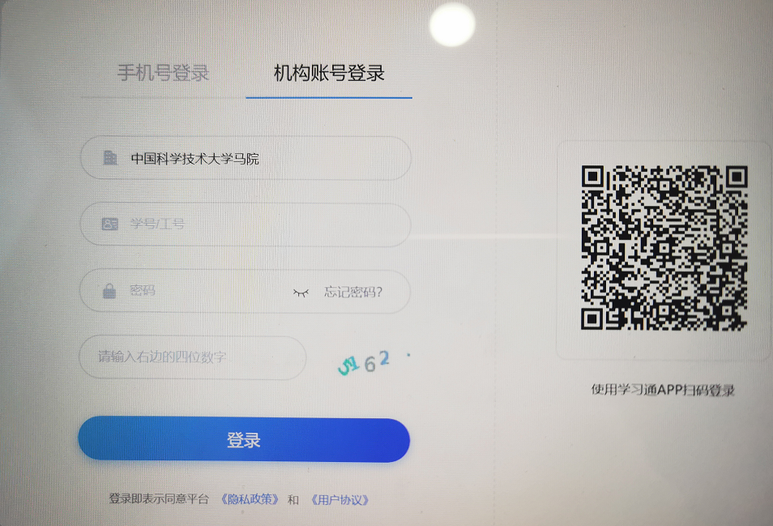
注意：如果考试过程中登录不上可以找现场的技术老师进行密码重置。

二、进入考试
登录后，学生可通过考试列表点击对应考试进行考试（说明：如下截图仅为演示操作流程，内容与时间设置与正式考试无关）。
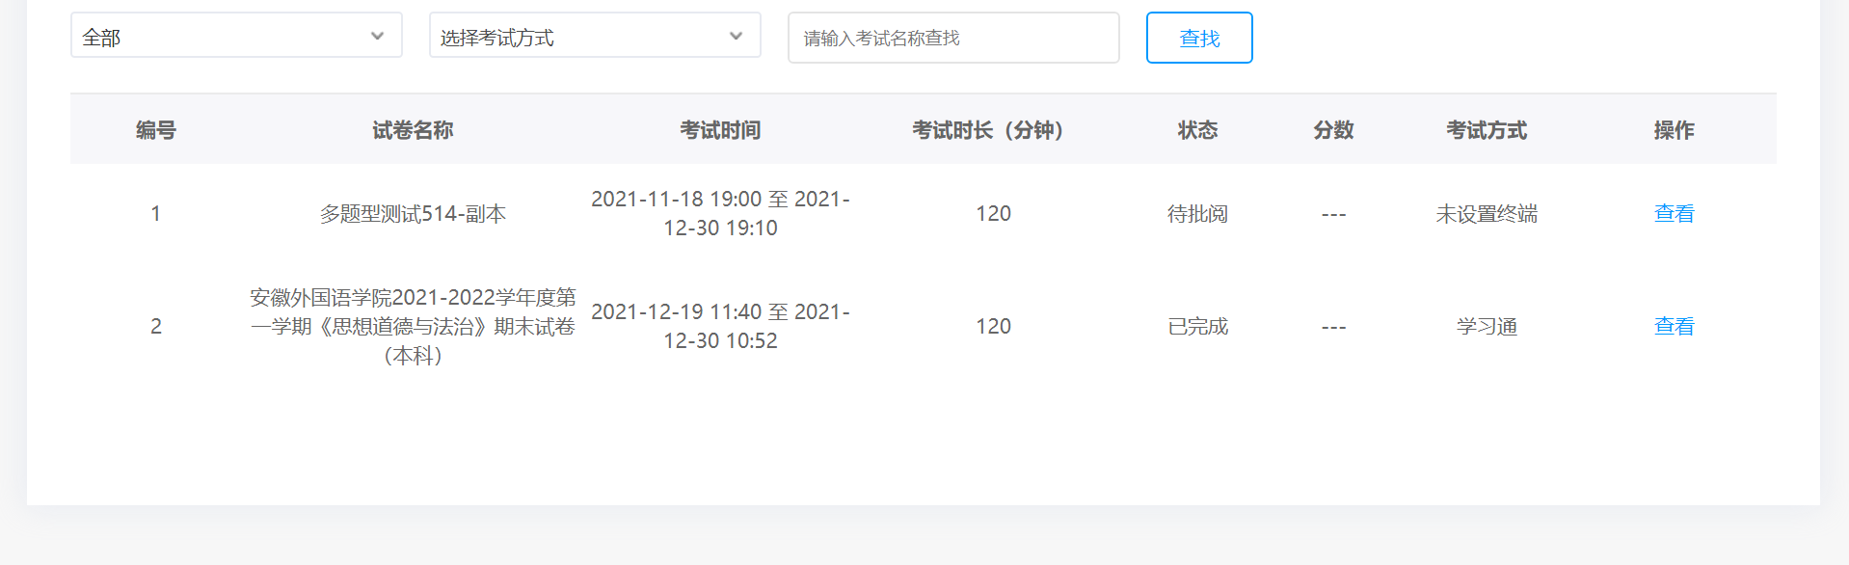
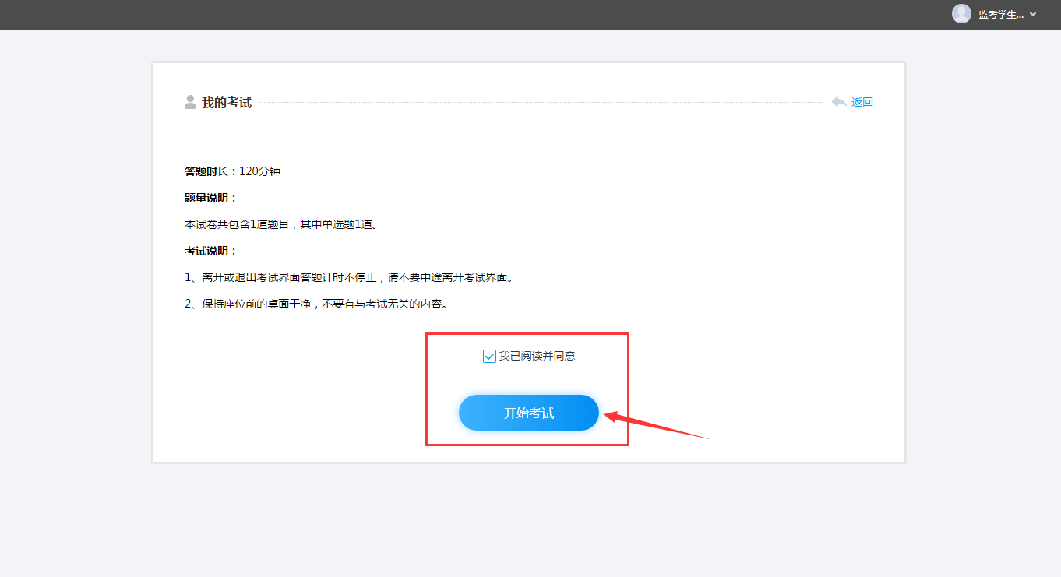
右上方显示考试限时及倒计时，请在限时之内完成并提交，否则系统将自动提交答卷。
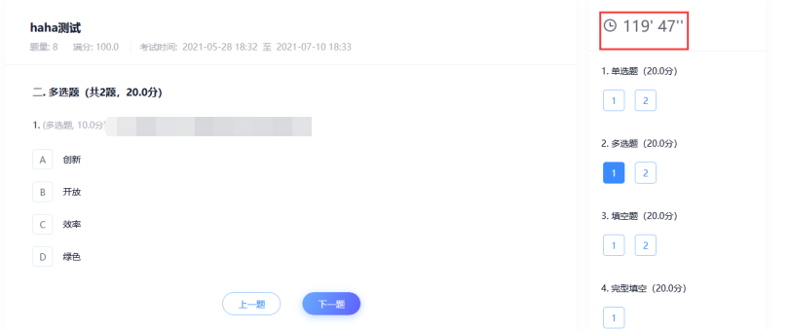
点击答题详情或交卷按钮，右方会显示答题卡，整卷浏览时右方以颜色显示题目状态：
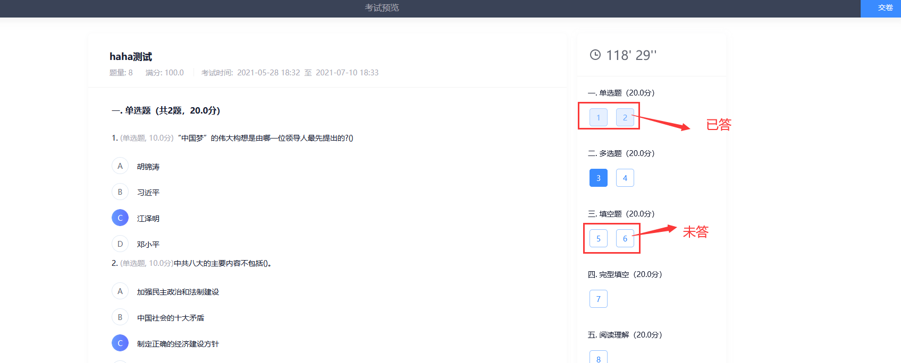
注意：若题目内容出现问题，报告现场监控老师或技术老师，由老师先进行记录，等到考试结束后再进行统一处理。

三、提交试卷
学生完成答题后，点击右上角预览进入预览页面，点击右上角【交卷】即可。显示【交卷成功】即可离开。

四、考试时间安排
